Orizon begrüßt Daniela Kühne als neue CEO
Augsburg, 10. Mai 2023 – Daniela Kühne ist seit dem 2. Mai 2023 neue Chief Executive Officer (CEO) der Orizon Gruppe, einem der führenden Personaldienstleistungs-unternehmen auf dem deutschen Markt. In ihrer neuen Rolle als CEO legt Daniela Kühne ihren Schwerpunkt auf die Themen Digitalisierung, Employer Branding und Sustainability, um im Rahmen der systematischen Transformation von Prozessen das Unternehmen in eine nachhaltig erfolgreiche Zukunft zu führen.
Daniela Kühne bringt als studierte Betriebswirtin über 20 Jahre Berufs- und Managementerfahrung in ihre neue Rolle mit und kehrt mit ihrem Wechsel, nach beruflichen Stationen bei internationalen Unternehmen wie Siemens, IBM und zuletzt Computacenter, nun in ihre Heimat Augsburg zurück.
„Ich freue mich sehr, Teil des Orizon Teams zu sein und meine Expertise im Bereich der nachhaltigen Wachstumsstrategien und der Neuausrichtung von Organisationen für unseren Unternehmenserfolg einzubringen”, sagt Daniela Kühne. „Ich bin der festen Überzeugung, dass ein erfolgreiches Unternehmen nicht allein durch das Engagement einzelner Personen entsteht, sondern durch das Zusammenspiel eines starken Teams. Gemeinsam können wir die Stärken von Orizon weiter ausbauen und am Markt wachsen.”
Daniela Kühne wurde vergangene Woche offiziell von Frank Van Gool, Vorstandsmitglied der Outscourcing Inc., dem gesamten Leitungskreis sowie von allen Kolleg*innen des Service Centers in Augsburg in Empfang genommen. „Wir begrüßen Daniela Kühne ganz herzlich als neue CEO der Orizon Gruppe und wünschen ihr alles Gute für den Start", sagt Frank van Gool. „Ihre Erfahrung und Führungskompetenz passen genau zu unserem eigenen Anspruch, als attraktiver Arbeitgeber für unsere über 7.000 Mitarbeitenden und als verlässlicher Partner für unsere Geschäftspartner unser Dienstleistungsangebot kontinuierlich zu optimieren und damit die Entwicklung von Orizon in den kommenden Jahren weiter voranzubringen. Ein besonderer Dank gilt auch Matthias Henze für seine wertvolle Arbeit als CEO. Wir freuen uns sehr, auch weiterhin von seinem Wissen und seiner Erfahrung zu profitieren, während er sich ab sofort auf die operative Seite des Geschäfts konzentriert.
Pressebild
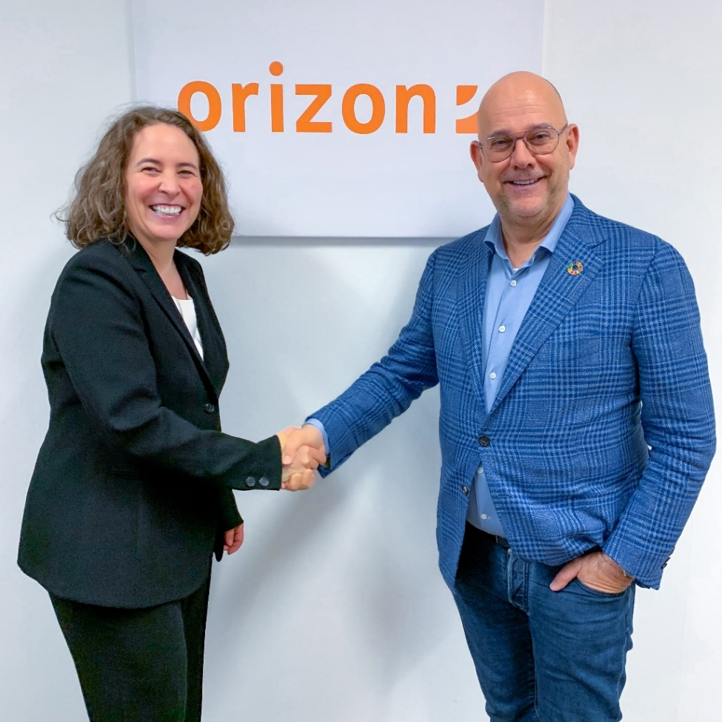
Bildunterschirift: Frank Van Gool, Vorstandsmitglied der Outscourcing Inc., begrüßt Daniela Kühne als neue CEO von Orizon
Bildrechte: Orizon Gruppe
Orizon Gruppe
Als Teil der japanischen Unternehmensgruppe Outsourcing Inc. bietet das Personaldienstleistungsunternehmen Orizon das umfassende Spektrum von Personaldienstleistungen an. Zum Serviceportfolio des Recruiting Spezialisten gehören Personalüberlassung und -vermittlung sowie die Durchführung komplexer Personalprojekte. Mit technischen, gewerblichen, medizinischen und kaufmännischen Fach- und Führungskräften wird der Großteil aller Berufsfelder abgedeckt. Mit dieser Strategie gehört das Unternehmen zu den Marktführern für den deutschen Mittelstand.
Als Arbeitgeber von mehr als 7.000 Mitarbeiter*innen, bundesweit rund 90 Standorten und einem Umsatz von 281,6 Mio. Euro im Jahr 2022 zählt Orizon, laut aktueller Lünendonk Liste, zu den Top 15 der führenden Personaldienstleister in Deutschland. 2022 wählte die WirtschaftsWoche Orizon auf den 1. Platz als „Bester Mittelstandsdienstleister in der Branche Personaldienstleistungen“. Außerdem zählt das Unternehmen laut Focus-Business zu „Deutschlands Top Personaldienstleistern 2021“ im Bereich „Professional & Specialist Search Zeitarbeit“. Mit einem überdurchschnittlich hohen Kununu-Score wurde Orizon als “Top Company 2023” ausgezeichnet.

Pressekontakt
Orizon Holding GmbH, Presseabteilung | Wendenstraße 1b | 20097 Hamburg | presse@orizon.de

